Guía Formativa N° 5 Historia ,Geog. y Cs. Sociales 5º Año Básico.
*Esta guía tiene un 60% de exigencia”
L : 60 a 100% de logro
NL: menos del 60% de logro

Puntaje Obtenido | L | NL

Nombre: _________________ Fecha: 15 al 19 de junio de 2020

Objetivo de Aprendizaje: Geografía
OA 9: Caracterizar las grandes zonas de Chile y sus paisajes (Norte Grande, Norte Chico, Zona Central, Zona Sur y Zona Austral), considerando ubicación, clima (temperatura y precipitaciones), relieve, hidrografía, población y recursos naturales, entre otros.

Enfoque curricular: - Formación del pensamiento geográfico
- Conciencia del entorno.

1.- Ve a la página 63 del texto de estudio y realiza la siguiente actividad de finalización de la unidad. 20p

a.- Lee el siguiente texto.
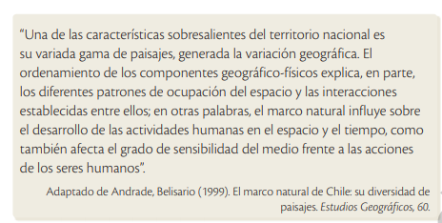

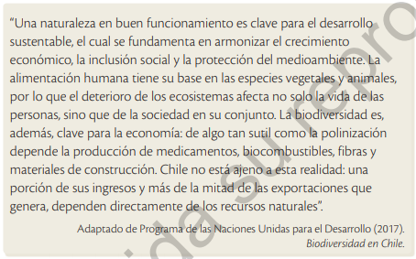

Responde las siguientes preguntas en una hoja de respuestas y envíalas al correo electrónico del profesor: profedelfunk@gmail.com

1. ¿Cuál es la idea central de cada texto?

2. ¿Por qué existe en Chile una variedad de paisajes?, ¿qué relación tiene ello con las formas de asentamiento y las acciones de los seres humanos?

3. ¿El ser humano puede alterar el paisaje? Fundamenta.

4. ¿Cuál es la relación entre biodiversidad y sustentabilidad?

5. ¿Por qué Chile está expuesto a las consecuencias del deterioro de la biodiversidad? Fundamenta.

6. ¿Qué relación existe entre la diversidad y el desarrollo de Chile? Fundamenta.

